BIICHLE Dorian
PIASENTIN Béryl

TP2 : interpolation de Lagrange – base de Lagrange

Exercice 1
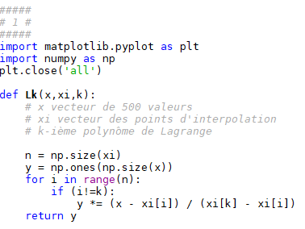

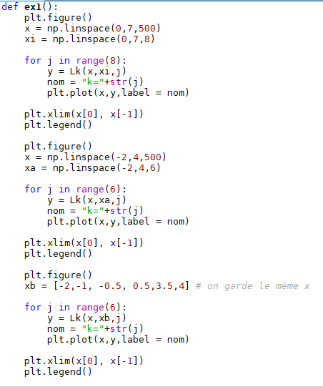

Graphiques obtenus en appelant la fonction ex1 :
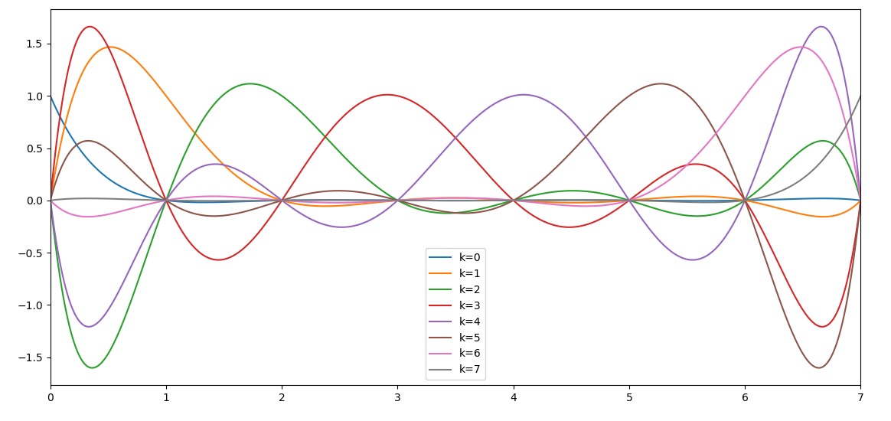
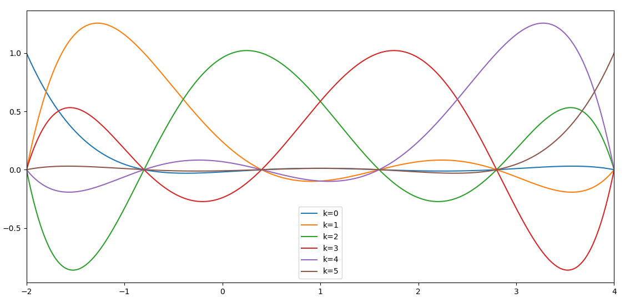
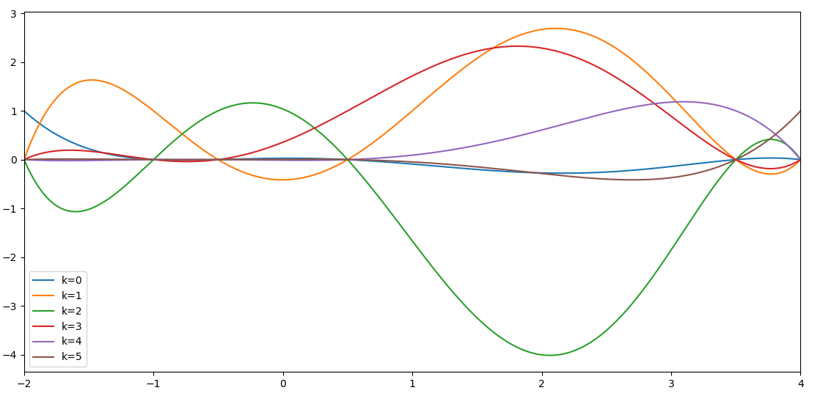
Le premier graphique montre les 8 premiers polynômes de Lagrange, le second les 6 premiers, et le dernier montre les 6 premiers également mais avec des points qui ne sont pas espacés régulièrement.

Exercice 2

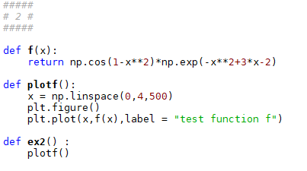

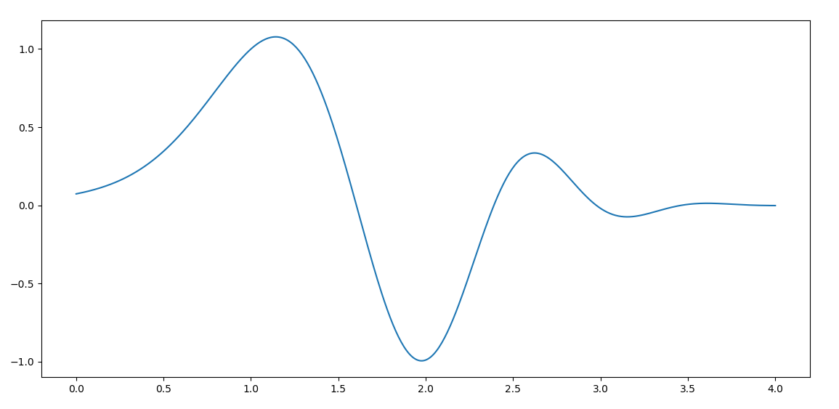
Ce graphique obtenu avec la fonction ex2 est la représentation de f.

Exercice 3

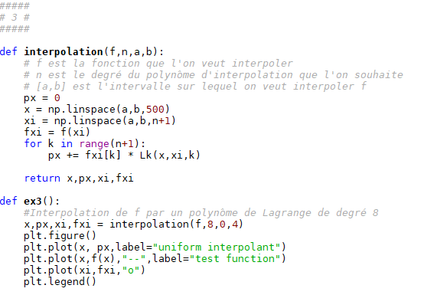

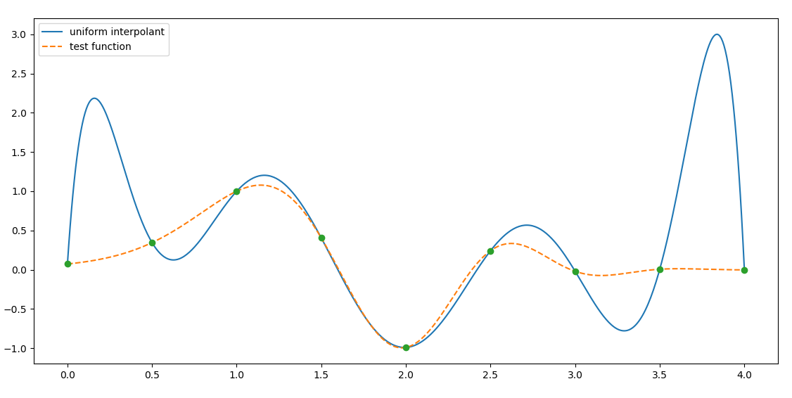
Le graphique obtenu contient la fonction f (en pointillés), le polynôme de degré 8 qui l’interpole, et les points d’interpolation.

Exercice 4
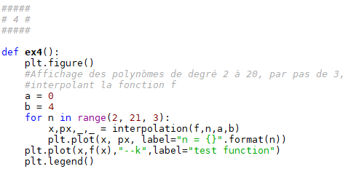

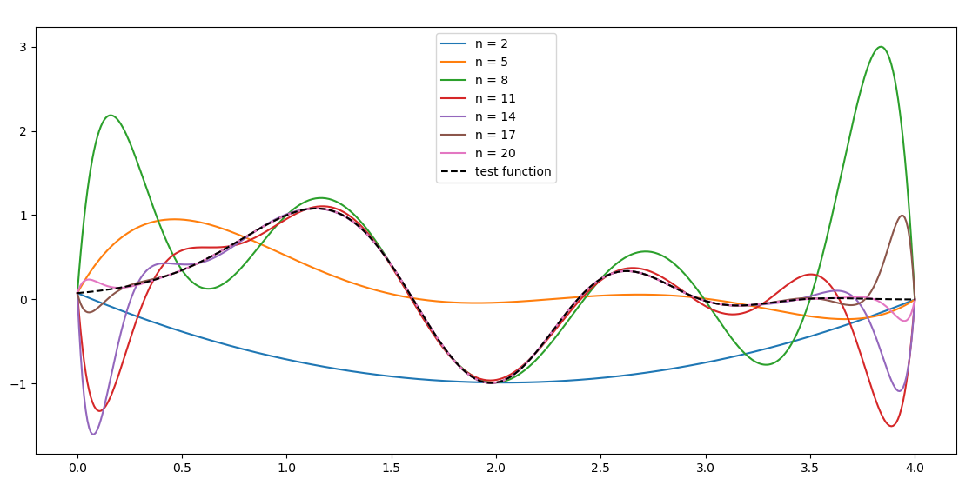
Exercice 5
